克拉玛依职业技术学院（克拉玛依校区
）办公桌和办公椅采购需求

- 投标人资格条件
1、具有法人资格的投标单位必须持有效期内营业执照。投标人必须具有履行合同条款的能力，具备可靠的服务质量、安全、环保卫生管理能力。
（一）一般资格条件
1、具有独立承担民事责任的法人
2、具有良好的商业信誉和健全的财务会计制度；
（信用查询：按照《财政部关于在政府采购活动中查询及使用信用记录有关问题的通知》（财库〔2016〕125号）的要求，根据开标当日“信用中国”（www.creditchina.gov.cn）、“中国政府采购网”（www.ccgp.gov.cn）、“中国执行信息公开网”（www.shixin.court.gov.cn）、“克拉玛依诚信网”（http://cxw.klmy.gov.cn/Pages/default.aspx）的查询结果，对列入失信被执行人、重大税收违法案件当事人名单、政府采购严重违法失信行为记录名单及其他不符合《中华人民共和国政府采购法》第二十二条规定条件的供应商，拒绝其参与政府采购活动。）
- 具有履行合同所必需的设备和专业技术能力；
- 有依法缴纳税收和社会保障资金的良好记录；
- 参加政府采购活动前三年内，未因违法经营受到刑事处罚或者责令停产停业、吊销许可证或者执照、较大数额罚款等行政处罚。（超过100万元的项目，须提供市人民检察院出具的《检察机关查询行贿犯罪档案结果告知函》。本地办理地点：市人民检察院，联系电话：0990-6220522）。
（二）特定资格条件
1. 在克拉玛依市诚信网注册备案（非本地注册企业备案信息有效期为一年，到期后需进行年度审核），并且信用状况良好的供应商。
（三）联合体投标
不接受联合体投标
- 服务内容及要求
（一）招标项目名称、预算、服务期限
序号 | 项目名称 | 采购预算  （万元） | 服务期限 | 备注
1 | 办公桌 | 3.84 | 15个工作日内完成交货与安装调试。
2 | 办公椅 | 2.6 | 15个工作日内完成交货与安装调试。
（二）项目基本情况及服务内容
克拉玛依职业技术学院(克校区）办公桌和办公椅采购。详见下表：
序号 | 家具名称 | 规格及参数 | 数量 | 参考样式
1 | 办公桌 | 颜色分类：胡桃色,  产品尺寸（长*宽*高）(mm)：1400*700*760 | 40 | 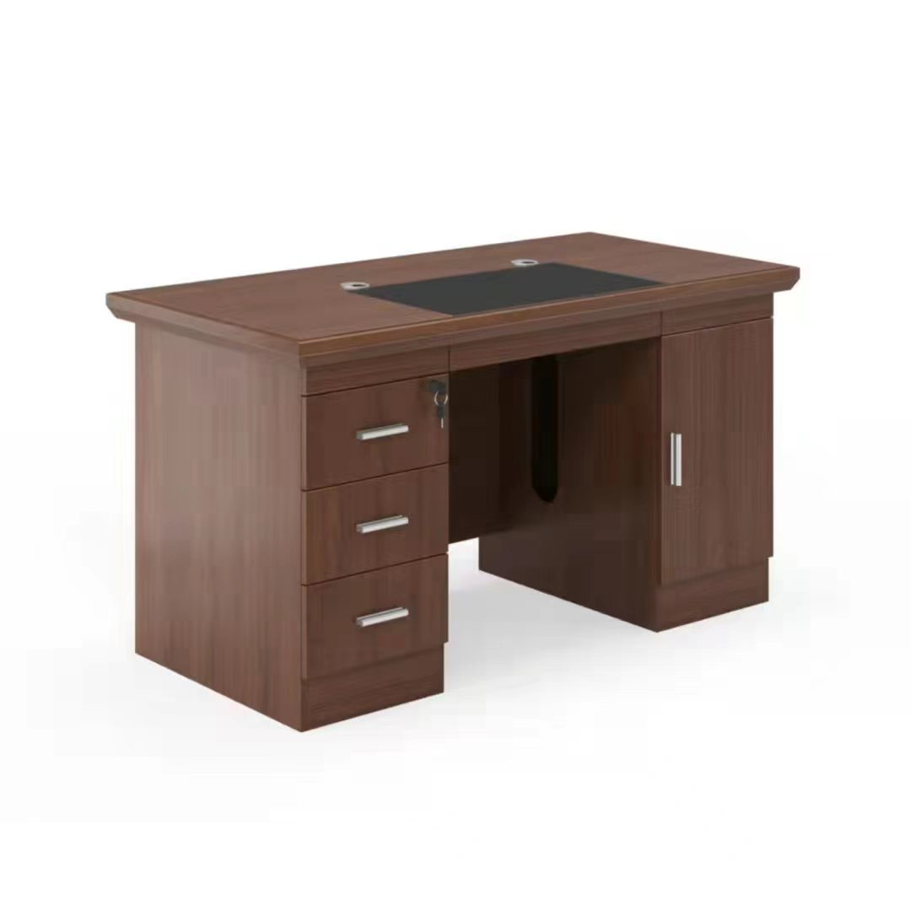
2 | 办公椅  （弓形椅） | 颜色分类：黑色，  产品尺寸（长*宽*高）(mm)：620*585*980 | 40 | 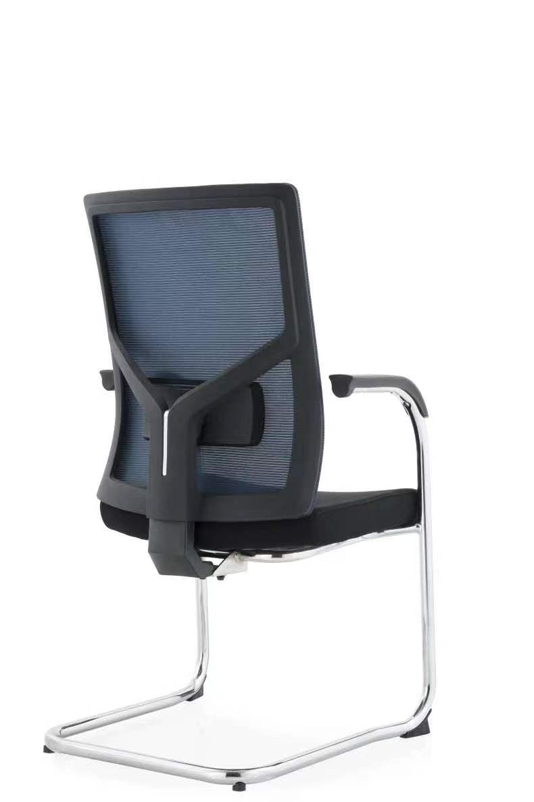

- 交货期：中标人应在在3个工作日内签订采购合同，并于15个工作日内完成交货与安装调试。
- 验收方式：
（1）货物到达现场后，中标人应在使用单位人员在场情况下当面开箱，共同清点、检查外观，作出开箱记录，双方签字确认。
（2）中标人应保证货物到达采购人所在地完好无损，如有缺漏、损坏，由供应商负责调换、补齐或赔偿。
（3）中标人应提供完备的技术资料、装箱单、合格证等，并派遣专业技术人员进行现场安装。
3、验收合格条件如下：
- 办公家具技术参数与采购合同一致，性能指标达到或高于规定的标准。
- 货物技术资料、装箱单、合格证等资料齐全。
- 在规定时间内交货和验收，并经采购人确认。
4、供应商提供的货物未达到招标文件规定要求，且对采购人造成损失的，由供应商承担一切责任，并赔偿所造成的损失。
5、售后服务内容
- 供应商将货款总额的 5 % 作为质量保证金。
- 质量保证期内，出现质量问题，供应商不能按甲方的要求无偿返修或返修后质量仍不符合约定的，质量保证金将不再返还。
- 供应商对以上采购货物提供免费上门安装和维修，服务期限为5年。
（三）服务标准及考核办法
- 办公桌供货标准
- 基材：采用优质E0级高密度纤维板，长度和宽度偏差±2mm，密度≥0.78g/cm3，吸水厚度膨胀率≤5%，甲醛释放量≤0.04mg/m3，含水率≤7%，总挥发性有机化合物TVOC≤25㎍/m3，防霉菌性能不低于1级，符合GB/T 31765-2015《高密度纤维板》、GB/T 35601-2017《绿色产品评价 人造板和木质地板》、JC/T 2039-2010《抗菌防霉木质装饰板》等标准。
- 饰面：采用天然实木皮，厚度≥0.6mm，含水率≤8%，甲醛释放量≤0.2mg/L，总挥发性有机化合物TVOC≤25㎍/m3，GB/T 1931-2009《木材含水率测定方法》，GB/T 13010-2006《刨切单板》标准。
- 封边：采用优质天然实木封边条，含水率≤11%，甲醛释放量≤0.2mg/L，符合 QB/T 4463-2013《家具用封边条技术要求》标准。
- 油漆：采用优质品牌环保油漆，经过五底三面油漆工序，木纹纹理清晰，色泽均匀、光滑耐用；挥发性有机化合物（VOC）含量≤50g/L，可溶性重金属含量 可溶性铅（Pb）≤8mg/kg、可溶性镉(Cd)≤2mg/kg、可溶性铬(Cr)≤3mg/kg、可溶性汞(Hg)≤2mg/kg，多环芳烃总和含量≤10mg/kg，漆膜硬度3H,符合GB 18581-2020《木器涂料中有害物质限量》、GB/T 6739-2006《色漆和清漆铅笔法测定漆膜硬度》标准。
- 水性胶粘剂：选用优质环保胶，粘性强，久不分层，具有防水性、防潮性、耐油性、耐撞性等特点，游离甲醛（水基型）≤0.05g/kg，总挥发性有机物含量（水基型）≤5g/L，符合 GB 18583-2008 《室内装饰装修材料 胶粘剂中有害物质限量》标准。
- 五金配件：采用优质品牌五金配件，无锈蚀，具有足够的承载能力、耐腐蚀能力。
- 办公椅（弓形椅）供货标准
- 背框: 高强度尼龙+玻璃纤维,可调节腰靠，网布高弹性尼龙网布。网布：符合GB 18401-2010《国家纺织产品基本安全技术规范》; QB/T 4371-2012《家具抗菌性能的评价》;GB/T 24346-2009《纺织品 防霉性能的评价》。甲醛含量以及可分解致癌芳香胺染料均须未检出；抗菌性能（抑菌率%）≥99，防霉菌性能达到0级。座椅背筐：符合GB 28481-2012《塑料家具中有害物质限量》，其中，邻苯二甲酸酯、重金属以及多环芳烃等均未检出。
- 扶手: 尼龙+五金扶手。扶手符合GB 28481-2012《塑料家具中有害物质限量》：邻苯二甲酸酯、重金属以及多环芳烃等均未检出。
- 椅坐: 高密度定型棉，带PP胶底壳+4.0厚角码连接架布料，为八方向弹力化纤坐布。
- 椅架: Φ25mm管/1.8mm壁厚电镀弓形架符合QB/T 3826-1999《轻工产品金属镀层和化学处理层的耐腐蚀试验方法 中性盐雾试验 NSS)法》;QB/T3832-1999《轻工产品金属镀层腐蚀试验结果的评价》;GB/T 1741-2020《漆膜耐霉菌性测定法》;QB/T4371-2012《家具抗菌性能的评价》。中性盐雾试验（NSS）连续喷雾100h：镀（涂）层对基体保护等级以及镀（涂）层本身耐腐蚀等级达到10级；抗菌性能（抑菌率%）≥99，耐霉菌性达到0级。
- 服务地点
克拉玛依职业技术学院克拉玛依校区。
- 付款方式
合同签订生效后，所有采购货物经甲方验收入库且达到付款条件后，甲方向乙方支付本合同价款的95%，留合同价款的5%作为质量保证金，双方确认货物无质量问题后且达到付款条件，质保金在一年后由甲方汇入乙方指定账户。
- 履约保证金
按学院财务相关规定或合同条款。
- 拟签订的合同文本
- 采购单位咨询电话
- 联 系 人：杨彦芳
- 联系电话：13150492321
- 地址：克拉玛依市克拉玛依区安定路355号克拉玛依职业技术学院后勤楼

采购人名称：克拉玛依职业技术学院后勤管理处

